**Ⅸ　農林大学校 就農支援センター**

**1．特別研修「産地（紀南）研修」を開催**

1月16日、花き・野菜・果樹の各産地を視察する特別研修「産地（紀南）研修」を開催した。視察先として、御坊市名田町上野でスターチスを栽培している齋藤喜也氏、印南町山口でミニトマト栽培をしている大谷佳弘氏、田辺市の秋津野直売所「きてら」、田辺市秋津野で中晩柑を栽培している木村則夫氏を訪ねた。特別研修には社会人課程および技術修得研修の研修生計12名が参加した。

研修生は各訪問先の農家からスターチス、ミニトマト、中晩柑などの栽培技術や生産状況や農産物の加工、経営、販売法について説明を受けながら、和歌山県内の花き・野菜・果樹産地の概況について理解を深めた。

研修生らは「今後の自らの農業経営の参考にしたい」と、熱心に説明を聞き、多くの質問をしていた。

ミニトマト栽培施設の見学

農産物加工の説明を受ける様子

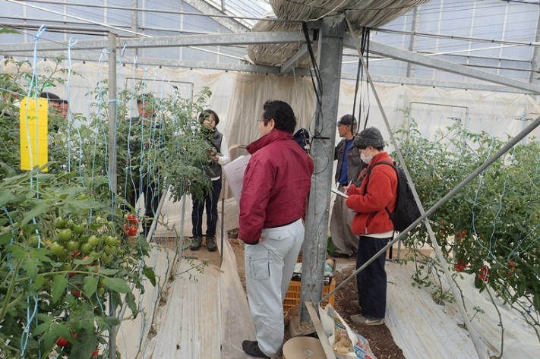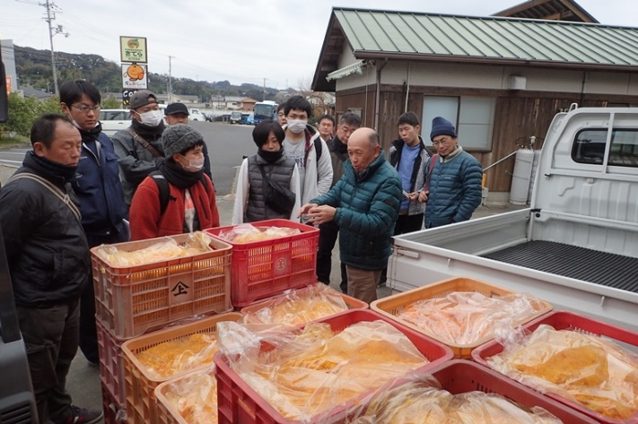

**２．特別研修「新規就農セミナー」を開催**

1月30日、就農支援センターで研修を修了し就農した和歌山市で有機栽培に取り組む吉川誠人氏、上富田町でミニトマト栽培に取り組む小野博氏を講師に迎え、研修館で新規就農セミナーを開催した。

セミナーには社会人課程および技術修得研修の研修生計9名が参加した。

講師二人から、ハウス建設時の資金調達などの苦労話やアドバイス、現在の状況などについて発表が行われ、質疑応答が行われた。参加者からは「就農するまでに必要な準備や心構えについて知ることができてよかった。」との声が多数聞かれた。

体験談を熱心に聴講する様子

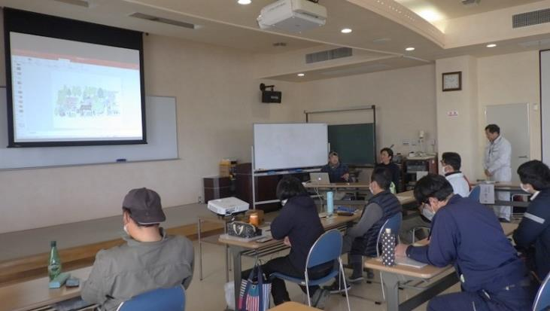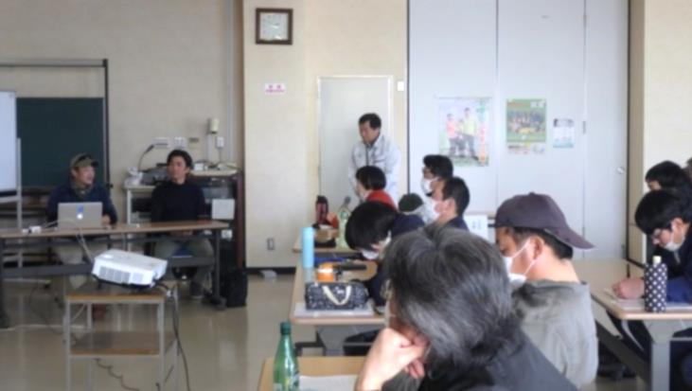

講師が質問に答える様子